Применение технологии развития критического мышления
на уроках русского языка

Ширинян Анжелика Агоповна,
учитель начальных классов МОУ СОШ № 75

Урок – это зеркало общей и педагогической культуры учителя, мерило его интеллектуального богатства, показатель его кругозора и эрудиции», - утверждал В. Сухомлинский.
Эти слова не потеряли своей значимости. Чтобы ученикам было интересно учиться, а нам, учителям, интересно учить, необходимо повышать свою информационную культуру, идти в ногу со временем. Именно поэтому я активно использую в своей педагогической деятельности технологию развития критического мышления не как дань моде, а как возможность проводить уроки на новом современном уровне.
Для меня, как и для многих учителей, сегодня актуален вопрос: как эффективнее учить школьников? Какие методы использовать в обучении, чтобы они способствовали дальнейшей самореализации и самоопределению личности? Известно, кто учится самостоятельно, преуспевает гораздо больше, чем тот, кому все объяснили.
Что же для нас современный урок? «Нужно, чтобы дети, по возможности, учились самостоятельно, а учитель руководил этим самостоятельным процессом и давал для него материал» - слова К.Д. Ушинского отражают суть урока современного типа, в основе которого заложен принцип системно - деятельностного подхода.
Урок можно назвать современным, если:
- ученик и его личностное развитие – главная цель урока;
- учит анализировать, рефлексировать, обобщать личный социальный опыт учащихся;
- учит самостоятельно ставить цели и задачи, оказывает помощь и поддержку в саморазвитии, в формировании личностной траектории;
- учит ставить, задавать проблемные вопросы, стимулирует поиск ответов на них (именно с проблемы или вопроса, с удивления или недоумения, с противоречия обычно начинается мышление);
- учит формулировать, занимать и отстаивать собственную позицию, одновременно прививая толерантность к иному мнению;
- готовит к непрерывному продолжению образования, поиску новой информации;
-учит различным социальным ролям, прививает нормы и ценности различных ролевых наборов;
- стимулирует обучающегося стремиться к объективному контролю, не скрывая своего незнания.
Среди большого количества существующих педагогических технологий можно выделить технологии проблемного обучения, здоровьесберегающие, игровые, проектной и исследовательской деятельности.
Попробовав многие из вышеперечисленных, я выбрала для себя технологию развития критического мышления через чтение и письмо.
О данной технологии я впервые услышала несколько лет назад.Эта технология меня заинтересовала, т.к. она учит обучающихся мыслить логически, нестандартно, творчески, и я начала использовать некоторые её техники: кластер, фишбоун, бортовой журнал на уроках русского языка.
При организации урока с применением этой технологии необходимо помнить, что она базируется на модели из трёх стадий: вызов, осмысление, рефлексия. Такая структура урока, по мнению психологов, соответствует этапам человеческого восприятия:
а) сначала надо настроиться, вспомнить, что известно по этой теме;
б) затем познакомиться с новой информацией; потом подумать для чего понадобятся полученные знания
в) наконец, как их можно применить.
Первая стадия – вызов, обязательно ее использую на каждом уроке. Эта стадия позволяет: актуализировать и обобщить имеющиеся у ученика знания по данной теме или проблеме; вызвать устойчивый интерес к новой теме, мотивировать обучающегося к учебной деятельности; побудить к активной работе на уроке и дома.
На стадии вызов я использую технику «Кластер».
Кластер – это графический систематизатор знаний по той или иной теме. Слово «кластер» в переводе означает «пучок, созвездие». Составление кластера позволяет учащимся свободно и открыто думать по поводу какой-либо темы. Ученик или учитель в центре доски записывает ключевое понятие, а от него рисует стрелки-лучи в разные стороны, которые соединяют это слово с другими, от которых в свою очередь лучи расходятся далее и далее. Организуя этуработу с младшими школьниками, нужно помнить, что я-учитель на данных уроках выступаю в роли координатора работы: направляю внимание учеников в определённое русло, сталкиваю различные суждения, создаю проблемы и условия, побуждающие к принятию самостоятельных решений. Как практика показала, ученики с интересом используют «кластеры». Над нерассмотренными вопросами можно при желании поработать дома. Поэтому применение «кластера» не ограничивается только урочной деятельностью. «Кластер» используют также для организации индивидуальной и групповой работы.
«Кластер» может быть использован на самых разных стадиях урока. На стадии вызова – для стимулирования мыслительной деятельности. На стадии осмысления – для структурирования учебного материала. На стадии рефлексии – при подведении итогов того, что учащиеся изучили.
Перед изучением темы «Имя существительное» в 3-ем классе, ребята вспомнили и обобщили знания об имени существительном, составив кластер.

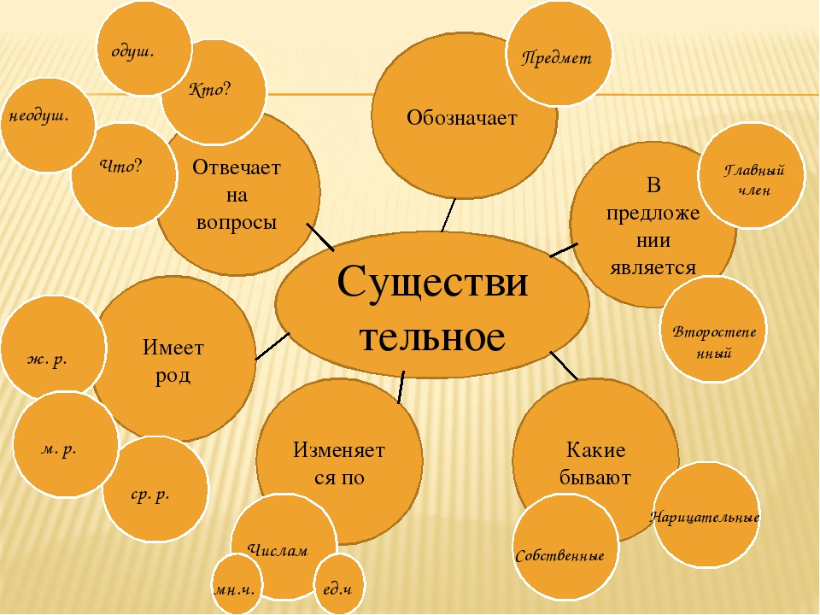

Техника «Кластер» помогает развитию личностных и познавательных учебных универсальных действий (УУД): умение вырабатывать собственное мнение на основе различных наблюдений, опыта, содействует самообразовательной деятельности учащихся, умению самостоятельно решать проблемы и работать в группе, активизирует учебную деятельность.
Вторая стадия – осмысление. Эта стадия позволяет ученику: получить новую информацию; осмыслить её; соотнести с уже имеющимися знаниями.
На стадии осмысления использую технику «Фишбоун» - «Рыбий скелет».
Эта техника заключается в том, что содержание темы урока должно быть визуально трансформировано обучающимися в схему-рыбий скелет. В «голове» этого скелета обозначают проблему, основной вопрос, который рассматривается в обучении. На самом скелете есть верхние и нижние косточки. На нижних косточках ученики располагают факты (результаты исследований, наблюдений). На верхних – ученики отмечают причины данных фактов (дают объяснение наблюдаемому явлению).
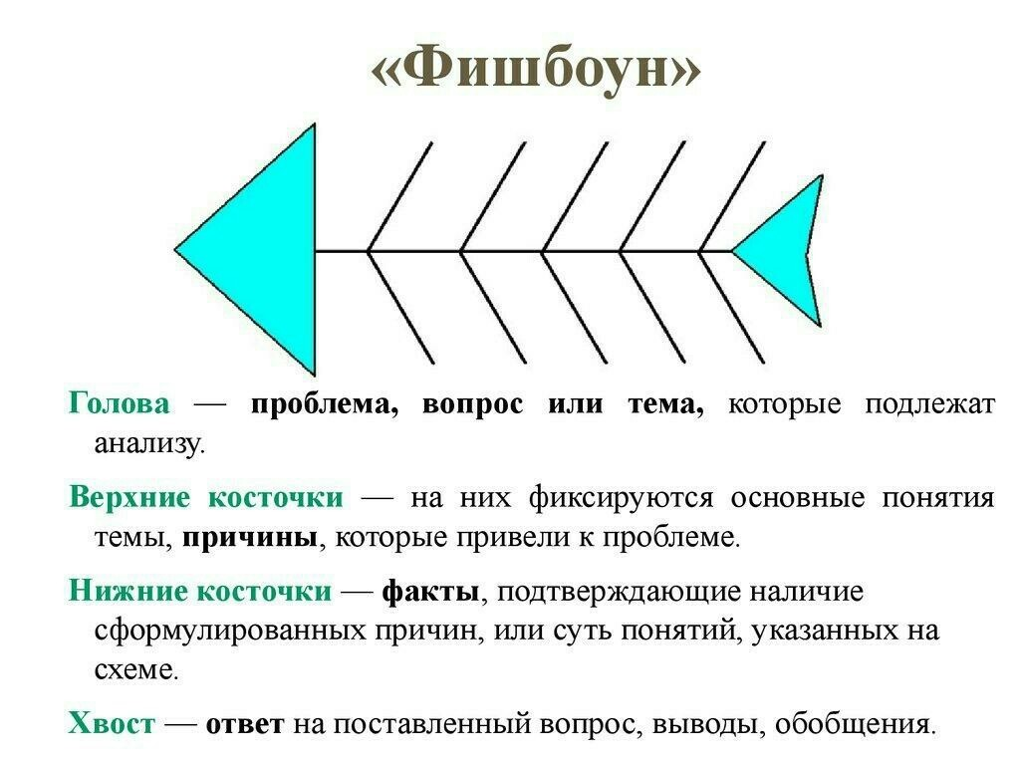

Записи в данной схеме должны быть краткими, представлять собой ключевые слова или фразы, отражающие суть изучаемого материала. При работе с данной техникой ребята могут работать как индивидуально, так в парах, в группах.
Например, на уроке русского языка по теме «Имя существительное» в 3-ем классе, я предложила ученикам провести исследование, в ходе которого они должны дать ответ на вопрос: как определить род у имени существительного? По ходу исследования они заполняют схему.

( на слайде работы детей)

После заполнения схемы «Рыбий скелет» дети делают вывод: чтобы определить род имен существительных нужно подставить слова-помощники: м.р. - он (мой), ж.р - она (моя), ср.р. - оно (мое). Учащиеся, овладевающие техникой «Фишбоун» - «Рыбий скелет», приобретают такие метапредметныеучебные универсальные действия (УУД), как: критическое мышление, взаимодействие в группе, планирование и осуществление исследовательской деятельности.
Третья стадиярефлексия - это наиболее значимый этап, так как на данном этапе формируются регулятивные и личностные учебные универсальные действия (УУД): целостное осмысление, обобщение полученной информации, присвоение нового знания и информации учеником; формирование у каждого из обучающихся собственного отношения к изучаемому материалу, происходит творческое развитие.
На стадии рефлексии я использую технику «Бортовой журнал».
Техника ведения «Бортового журнала» (дневника) включает различные приёмы обучающего письма. Учащиеся, изучая тему, записывают ключевые фрагменты и свои мысли. Формы «бортового журнала» (дневника) могут быть разными. Простейшая из них – таблица из двух колонок: в левую – учащиеся на стадии вызова фиксируют то, что им известно по изучаемой теме, в правую – при чтении и во время пауз записывают то новое, что они узнали.

Например:
Что мне известно по данной теме? | Что нового я узнал?
Имя существительное отвечает на вопросы: Кто? Что? и обозначает предмет.  Имя существительное может быть одушевленным и неодушевленным,  Имя существительное может быть собственным и нарицательным.  Имя существительное изменяется по числам. | Имя существительное имеет род:  Имя сущ., которое можно заменить словами-помощниками он (мой)-мужского рода.  Имя сущ., которое можно заменить словами-помощниками она (моя)-женского рода.  Имя сущ., которое можно заменить словами-помощниками оно(мое)-среднего рода.

Излагая материал, я делаю паузы, чтобы ученики успевали заполнять «бортовые журналы».
Можно организовать чтение учащимися записей наиболее важных, ключевых фрагментов и их обсуждение классом, чтобы учащиеся смогли лучше усвоить материал, откорректировать и дополнить свои записи.
На стадии рефлексии учащиеся анализируют и сопоставляют содержание записей в двух колонках. На данной стадии возможно их итоговое обсуждение всем классом.
При изучении темы «Имя существительное» в 3-ем классе дети вели «бортовой журнал», где в первой колонке записали всё, что они знают про имя существительное, а дальше в ходе исследования заполнили вторую колонку и на стадии рефлексии обобщили свои знания по данной теме.

Слайд с работами детей:
Что я знаю по теме | Что я узнал по теме
- Часть речи | 1. Имя существительное изменяется по родам
- Предмет | 2. Имена существительные каждого рода имеют свои родовые окончания:  м.р.- нулевое, -а,-я.  ж.р.- нулевое,- а,-я.  ср.р.- -о, -е.
- Вопросы
- Изменяется по числам | 3. Чтобы определить род имени существительного, которое стоит во множественном числе надо поставить его в начальную форму (ед.ч, И.П.).  Птицы-птица(ж.р.).,наокне-окно(ср.р.)

Ведение «бортового журнала» (дневника) можно использовать не только на уроке, но и во время домашней работы.
Использование приведённых выше техник учения в технологии критического мышления чтение и письмо предполагает сотрудничество учителя и учащихся, деятельностное участие самого ученика, создание комфортных условий, снимающих психологическое напряжение. Работая по технологии развития критического мышления через чтение и письмо, учащийся реализует свои потребности и возможности учиться решать свои проблемы самостоятельно, а так же обучается способам своей собственной деятельности.
Использование современных технологий создают предпосылки для всестороннего развития учащихся.
Ведь главным остается заинтересованность и участие учителя в каждом ребёнке, умение подобрать ключик к детской душе. Чтобы дети шли в школу с удовольствием, стараюсь создать в классе психологически-комфортные условия, атмосферу доверия, взаимопомощи, творчества. Для ребёнка очень важно получать одобрение со стороны взрослого, в данном случае- учителя.. Я не скуплюсь на похвалу, одобрение, стремлюсь для каждого создать ситуацию успеха. Считаю, что признание успехов ребёнка – пусть даже совсем незначительных, окрыляет, придает уверенность, побуждает стремиться к новым достижениям. В каждом ученике стараюсь увидеть свою изюминку, дать возможность проявиться лучшим сторонам личности, развить индивидуальные возможности каждого. Получая новые знания, ученик прилагает усилия, а педагог со своей стороны должен замечать эти усилия, поддерживать ученика, обеспечивать ему условия для дальнейшего продвижения вперед.

Литература
1. Беспалько В.П. Слагаемые педагогической технологии. – М., 1989.
2. Педагогические технологии: что это такое и как их использовать в школе / Науч. ред. Т. И.Шамова, П.И.Третьяков. — М.; Тюмень, 1994.
3. Бустром Р. Развитие творческого и критического мышления. СПб: Издательство «Альянс-Дельта», 2003.
4. Заир-Бек С.И. Развитие критического мышления через чтение и письмо на уроках.-М.: Просвещение, 2004.
5. Заир-Бек С.И., Муштавинская И.В. Развитие критического мышления на уроке. Пособие для учителя. М.: Просвещение, 2004.
6. Федеральный государственный образовательный стандарт начального общего образования. – М., Просвещение, 2010.
7. Иванов С.В., Евдокимова А.О., М.И.Кузнецова. Русский язык: 2 класс: учебник для учащихся общеобразовательных учреждений: в двух частях. М.: Вентана-Граф, 2012.-176с.
8. Иванов С.В., Евдокимова А.О., М.И.Кузнецова. Русский язык: 3 класс: учебник для учащихся общеобразовательных учреждений: в двух частях. М.: Вентана-Граф, 2012.-176с.
9. Иванов С.В., Евдокимова А.О., М.И.Кузнецова. Русский язык: 4 класс: учебник для учащихся общеобразовательных учреждений: в двух частях. М.: Вентана-Граф, 2012.-192с.
10. Кларин М.В. Развитие критического и творческого мышления//Школьные технологии. 2004. №2 с.3-10

